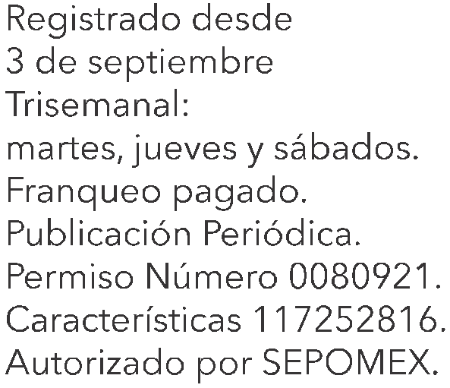

MARTES 10 DE JUNIO DE 2014

**GU AD ALAJ ARA, J ALISC O**

T O M O C C C L X X I X



**22**

SECCIÓN III

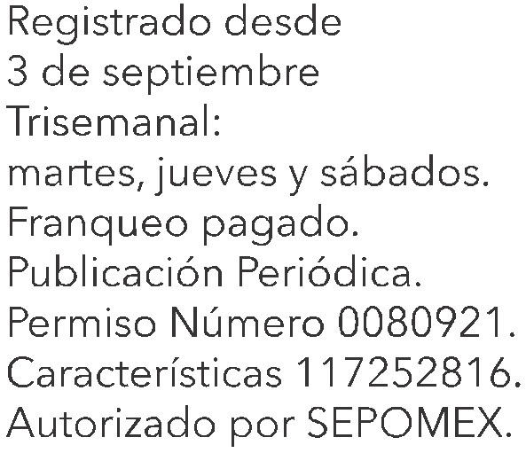

3

**ACUERDO**

**Al margen un sello que dice: Instituto de Transparencia e Información Pública de Jalisco.**

**ACUERDO DEL CONSEJO DEL INSTITUTO DE TRANSPARENCIA E INFORMACION PÚBLICA DE JALISCO MEDIANTE EL CUAL SE EMITEN LOS LINEAMIENTOS GENERALES EN MATERIA DE CLASIFICACiÓN DE INFORMACiÓN PÚBLICA, QUE DEBERÁN OBSERVAR LOS SUJETOS OBLIGADOS PREVISTOS EN LA LEY DE TRANSPARENCIA Y ACCESO A LA INFORMACiÓN PÚBLICA DEL ESTADO DE JALISCO Y SUS MUNICIPIOS.**

El Pleno del Consejo del Instituto de Transparencia e Información Pública de

Jalisco, con fundamento en lo dispuesto por los artículos 41 fracción VII, inciso a),

17 y 21 de la Ley de Transparencia y Acceso a la Información Pública del Estado de Jalisco y sus Municipios.

**CONSIDERANDO:**

) 1. Que la información en posesión de las autoridades es pública, y sólo puede ser reservada por razones de interés público, además que se debe proteger aquella que se refiere a la vida privada y los datos personales, de conformidad con el artículo 6° de la Constitución Política de los Estados Unidos Mexicanos;

**11.** Que el derecho a recibir información debe respetar el derecho de los demás, así como la protección de la seguridad nacional, en orden público, la salud o moral, en términos del artículo 13 de la Convención Americana sobre Derechos Humanos y el precepto 19 del Pacto Internacional de derechos civiles y políticos;

**111.** Que la Ley de Transparencia y Acceso a la Información Pública del Estado de Jalisco y sus Municipios, establece en sus capítulos 11y 111los casos de restricción al acceso de la información pública, bajo las modalidades de información reservada y confidencial.

**IV.** Que la Ley de Transparencia y Acceso a la Información Pública del Estado de Jalisco y sus Municipios, conceptualiza a la información pública como: de libre acceso y protegida, asimismo establece los casos de restricción al acceso de la información pública, bajo las modalidades de información reservada y confidencial;

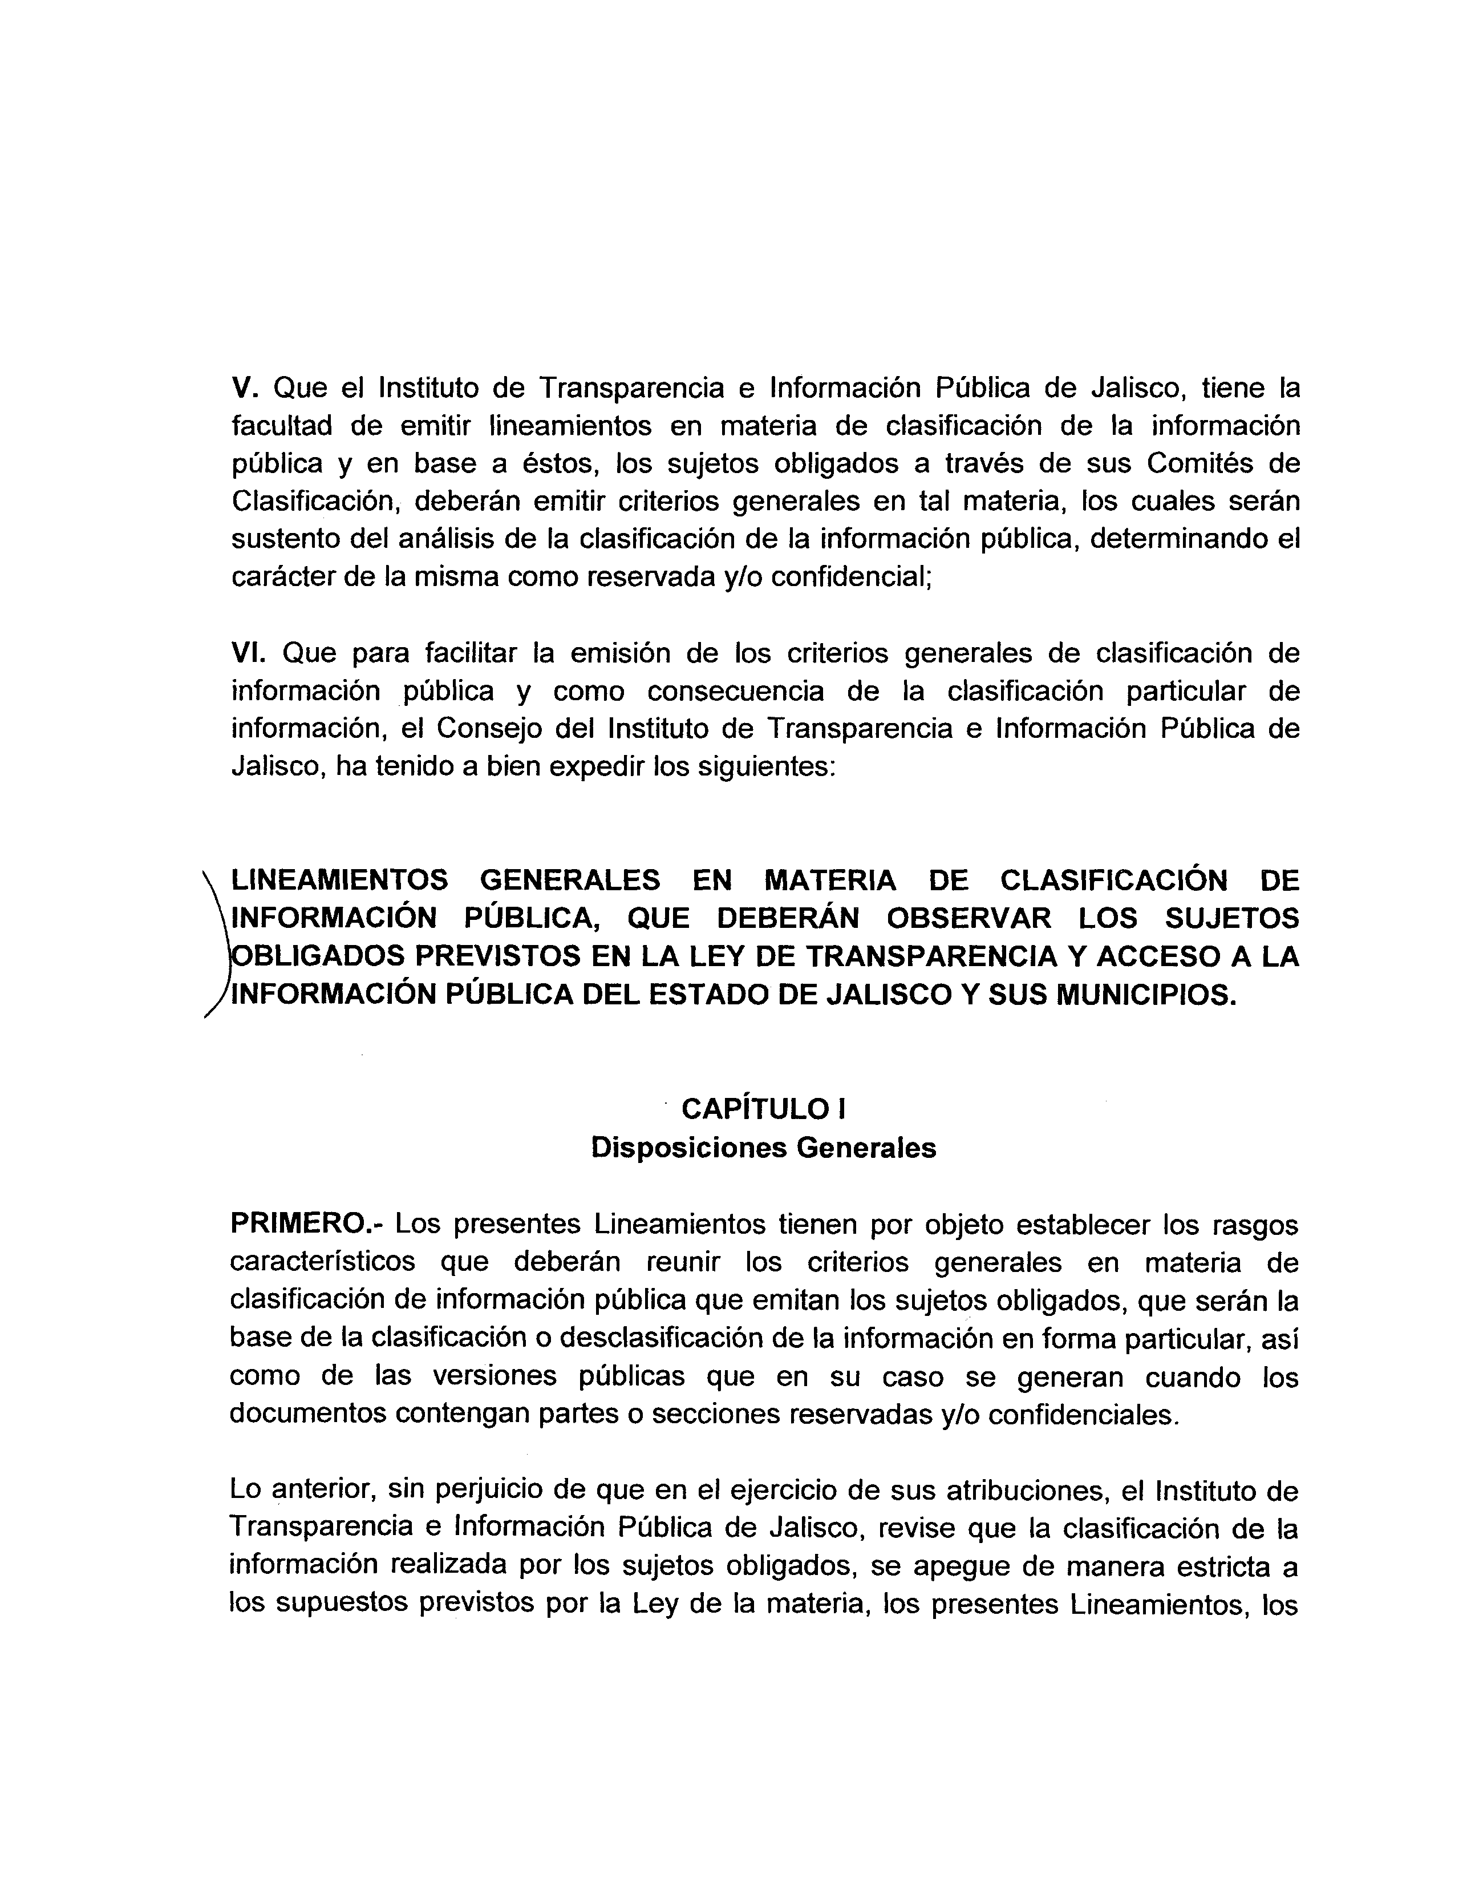

4

M a r t e s 1 0 d e j u n i o d e 2 0 1 4 . N ú m e r o 2 2 . S e c c i ó n I I I

5

criterios generales en su caso, y a otros ordenamientos legales que sean aplicables.

**SEGUNDO.-** La clasificación y desclasificación de información reservada y/o confidencial, y la emisión de versiones públicas, se realizará a través de los Comités de Clasificación,conforme a las disposicionescontenidasen los criterios generales que expidan los sujetos obligados y los presentes Lineamientos, atendiendolo dispuesto por los Títulos Segundo y Quinto de la Ley, así como por lo dispuestopor el Reglamento.

**TERCERO.-** La Ley de Transparencia y Acceso a la Información Pública del Estado de Jalisco y sus Municipios,constriñe a los sujetos obligados,a través de su Comité, a clasificar como reservada y/o confidencial, la información que se encuentreen su poder, y que reúna los requisitosde los supuestoscontemplados por dicha legislaciónen una u otra categoría.

**CUARTO.-** Para los efectos de los presentes Lineamientos se emplearán las definicionescontenidasen el artículo 4° de la Ley de Transparenciay Acceso a la InformaciónPúblicadel Estadode Jalisco y sus Municipios.

**QUINTO.-** De conformidad con el artículo 4 fracción VI, de la Ley, pueden ser objeto de clasificación, todos los expedientes, reportes, estudios, actas, dictámenes, resoluciones, oficios, correspondencia, acuerdos, directivas, directrices, circulares, contratos, convenios, instructivos, datos, notas, memorandos, estadísticas, instrumentos de medición o bien, cualquier otro registro que documenteel ejercicio de las facultades o la actividad de los sujetos obligadosy sus servidorespúblicos,sin importarsu fuente o fecha de elaboración, así como aquellos señalados por la Ley que regula la Administración de DocumentosPúblicose Históricosdel Estadode Jalisco.

Además, del soporte material en que se encuentre, comprendiendo escritos, fotografías, grabaciones, soporte magnético, digital, sonoro, visual, electrónico, informático, holográficoo en cualquier elemento técnico existente o que se cree con posterioridad.

6

SEXTO.- Los integrantes del Comité de Clasificación, de los sujetos obligados, serán los responsables de supervisar, apoyar y coadyuvar, en la aplicación de los criterios específicos a las áreas administrativas, en materia de clasificación o desclasificación de documentos.

SÉPTIMO.- Los Criterios Generales en Materia de Clasificación de Información Pública, son de carácter obligatorio y corresponden a directrices que catalogan la información en grandes rubros, de modo que agrupan información en términos generales o abstractos que prevén para un uso común y repetido de reglas, especificaciones, características o prescripciones, que son sustento invariable para la clasificación particular.

CAPíTULO 11

Disposiciones Generales para la Clasificación y Desclasificación de la

Información

Sección Primera

De la Clasificación

OCTAVO.- Para efectos de lo previsto en los presentes Lineamientos, por clasificación se entiende el acto mediante el cual, se determina qué información de la que tiene en su poder el sujeto obligado, encuadra en los supuestos de reserva y/o confidencialidad y, por lo tanto, no podrá ser proporcionada.

NOVENO.- Para clasificar la información como reservada y/o confidencial, los miembros del Comité de Clasificación deberán atender a lo dispuesto por los capítulos 11y 111de la Ley, así como por los presentes Lineamientos, los Criterios Generales en las materias que obliga la ley, y las demás disposiciones legales o reglamentarias aplicables.

DÉCIMO.- La clasificación de la información reservada y/o confidencial por parte de los sujetos obligados, sólo será válida cuando se realice por su Comité de Clasificación.

7

DÉCIMO PRIMERO.- La clasificación de la información pública inicia con la etapa de emisión de criterios de clasificación, por conducto del Comité de Clasificación del sujeto obligado y concluye con la clasificación particular, de conformidad con el artículo 61 de la Ley.

DÉCIMO SEGUNDO.- La clasificación particular de la información, deberá recaer en un acuerdo del Comité de Clasificación, mismo que deberá estar asentado en

un acta, que contendrá por lo menos:

1.- El nombre del Sujeto Obligado;

11.-El área generadora de la información y/o de quien la tenga en su poder;

111.L-a fecha del acta y/o acuerdo;

)

IV.- El fundamento normativo aplicable y la motivación;

V.- El carácter de reservada y/o confidencial, indicando, en su caso, las partes o páginas del documento en el que consten;

VI.- La precisión del plazo de reserva, así como su fecha de inicio, debiendo motivar el mismo; y

VII.- La firma de los miembros del Comité.

DÉCIMO TERCERO.- Para fundar la clasificación de la información como reservada y/o confidencial, deberá señalarse el artículo, fracción, inciso, subinciso y párrafo de la Ley, o de otras disposiciones legales o reglamentarias que expresamente le otorguen ese carácter; así como los

criterios que se estipulan en la fracción IV del lineamiento anterior.

Asimismo, los sujetos obligados a través de su Comité de Clasificación, deberán motivar la clasificación que se realice, es decir, deberán precisar las razones o circunstancias especiales que los llevaron a concluir que el caso particular encuadra en los supuestos previstos por la Ley, el ordenamiento legal o reglamentario de que se trate.

DÉCIMO CUARTO.- Para negar el acceso a la información reservada, los sujetos obligados deben justificar que se cumpla lo siguiente:

8

1. Que la información solicitada se encuentra prevista en alguna hipótesis de reserva que establece la ley.

11. Que la revelación de dicha información atente efectivamente el interés

público protegido por ley.

111. Que el daño o perjuicio que se produce con la revelación de la información es mayor que el interés público de conocer la información de referencia.

DÉCIMO QUINTO.- En caso de recibir una solicitud respecto de un documento que contenga partes o secciones reservadas y/o confidenciales, el sujeto obligado deberá elaborar una versión pública del mismo, omitiendo las partes o secciones que revistan dicho carácter, señalando que las mismas fueron eliminadas.

DÉCIMO SEXTO.- Los documentos clasificados como reservados y/o confidenciales, deberán contener una leyenda que indique tal carácter.

DÉCIMO SÉPTIMO.- El titular del sujeto obligado deberá tener conocimiento,

y llevar un registro de actas y/o acuerdos de clasificación, que será concentrado con el titular de su unidad de transparencia, para lo cual deberá contar con un sistema de información reservada y confidencial en términos de lo establecido por la Ley y los reglamentos aplicables.

DECIMO OCTAVO.- Los sujetos obligados deberán incluir extractos de las actas o acuerdos a que se refiere el numeral décimo segundo de estos Lineamientos y situarlos en partes visibles de los documentos que contengan información reservada y/o confidencial, con el objeto de identificarlos fácilmente.

DÉCIMO NOVENO.- Un documento y/o expediente podrá ser clasificado parcialmente como reservado y/o confidencial, debiendo señalarse las partes o secciones que tienen esas características. Además de realizarse una versión pública de ésta.

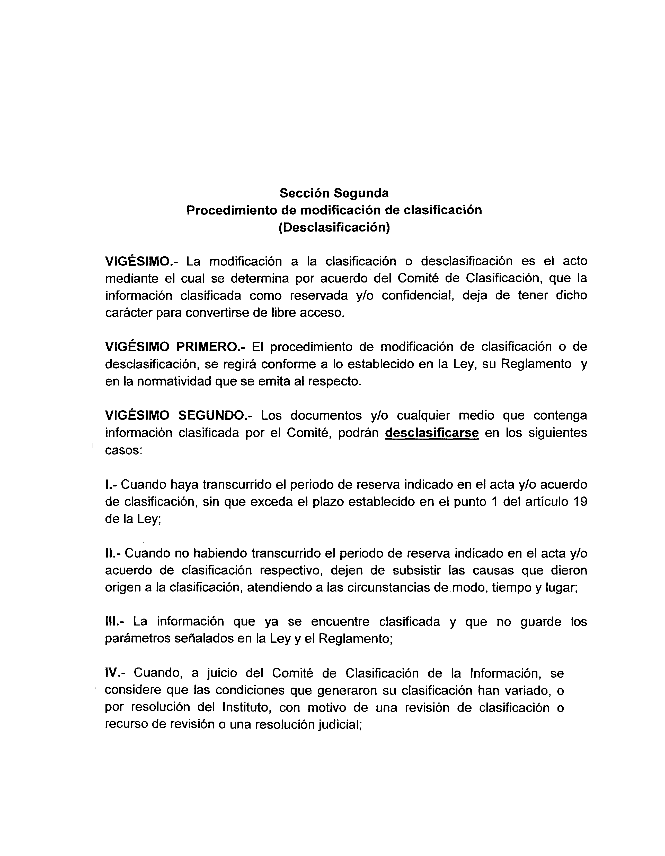

9

M a r t e s 1 0 d e j u n i o d e 2 0 1 4 . N ú m e r o 2 2 . S e c c i ó n I I I

10

V.- Quede firme la resolución emitida por el Instituto donde se establece:

**a)** Revoque o niegue la clasificación hecha por el Comité de Clasificación;

o

**b)** Niegue la solicitud de ampliación del plazo de reservada.

**VIGÉSIMO TERCERO.-** El acuerdo de modificación de clasificación, que emita el sujeto obligado por conducto del Comité de Clasificación, ya sea de oficio o por resolución del Instituto, deberá contener los mismos elementos de su clasificación, señalados en el lineamiento décimo segundo y lo que establecen los numerales del 13 al16 del Reglamento de la Ley.

**VIGÉSIMO CUARTO.-** Los documentos que hayan sido desclasificados, se les insertará una leyenda con las palabras *"Información Desclasificada",* así como la fecha del acuerdo de desclasificación. Dicho acuerdo deberá adjuntarse en el documento respectivo.

**VIGÉSIMO QUINTO.-** La información confidencial referente a los datos personales, conservará ese carácter de manera indefinida. Sólo podrá ser entregada en los casos previstos en el artículo 22 de la Ley.

**CAPíTULO 111**

**De la Información Reservada**

**VIGÉSIMO SEXTO.-** Para el caso de lo previsto en estos Lineamientos, se considerará información reservada, la prevista por el artículo 17 de la Ley y demás disposiciones legales de las que se desprenda la existencia de alguna reserva de información, así como toda información pública protegida, relativa a la función pública, que por disposición legal temporalmente queda prohibido su manejo, distribución, publicación y difusión generales, con excepción de las autoridades competentes que, de conformidad con la ley, tengan acceso a ella.

**VIGÉSIMO SÉPTIMO.-** El periodo de reserva no podrá exceder de los seis años previstos por el artículo 19, punto 1 de la Ley; a excepción de los casos en que se

11

ponga en riesgo la seguridad en tanto subsista tal circunstancia para lo cual deberá el Comité de Clasificación emitir el acuerdo correspondiente.

En este sentido, el Comité de Clasificación, establecerá el término dur.ante el cual subsistan las causas que dieron origen a la clasificación, es decir, el tiempo durante el cual la divulgación de dicha información pudiera causar un daño o implicar un riesgo.

VIGÉSIMO OCTAVO.- Si concluido el período de reserva, subsisten las causas por las que la información deba mantener ese carácter, el Comité de Clasificación, podrá ampliar el plazo de reserva, sin exceder la temporalidad que establece la

Ley, debiendo fundamentar y motivar esa circunstancia por escrito.

VIGÉSIMO NOVENO.- Para los efectos de los presentes lineamientos la información pública no podrá clasificarse como reservada cuando se refiera a investigación de violaciones graves de derechos fundamentales o delitos de lesa

) humanidad; sin embargo, cuando la información contenga datos personales, el sujeto obligado deberá realizar una versión pública.

TRIGÉSIMO.- Para clasificar la información como reservada, se tomarán en cuenta, además de la Ley, el Reglamento, los presentes lineamientos y los criterios generales que cada sujeto obligado emita, las circunstancias de· modo, tiempo y lugar relacionadas con la información.

TRIGÉSIMO PRIMERO.- La información se clasificará como reservada en términos de la fracción I inciso al del artículo 17 de la Ley, cuando se comprometa la seguridad del Estado o del Municipio, la seguridad pública estatal o municipal, o la seguridad e integridad de quienes laboran o hubieren laborado en estas áreas, con excepción de las remuneraciones de dichos servidores públicos; de ahí que pueda considerarse entre otras causas de posible determinación a través de los criterios generales, que:

l. Se compromete la seguridad del Estado o de los Municipios, cuando la difusión o revelación de la información pueda:

12

a) Afectar, poner en riesgo, se impida, menoscaba o dificultan las acciones para conservar y defender la extensión territorial y límites territoriales del Estado o los Municipios;

b) Cuando se pone en riesgo las disposiciones, medidas y acciones de las

autoridades estatales y municipales en sus respectivos ámbitos de competencia, para proteger la vida de la población, sus bienes, servicios estratégicos y la planta productiva, frente a la eventualidad de un desastre provocado por agentes naturales o humanos a través de la prevención, el auxilio, la recuperación y el apoyo a la población.

11.Se ponen en riesgo las acciones destinadas a proteger la estabilidad de las instituciones del Estado de Jalisco, cuando la difusión de la información pueda afectar la integridad física de las máximas autoridades en el ejercicio de su encargo de los tres Poderes del Estado, Gobiernos Municipales y los órganos con autonomía constitucional.

111.Se ponen en riesgo las acciones destinadas a proteger la gobernabilidad democrática cuando la difusión de la información pueda:

a) Impedir el derecho a votar y a ser votado;

b) Obstaculizar la celebración de elecciones federales y/o estatales.

IV. Se ponen en riesgo las acciones destinadas a proteger la seguridad del Estado cuando la difusión de la información pueda:

a) Menoscabar o dificultar las estrategias para combatir la comisión de los delitos contra la seguridad interior del Estado de Jalisco, previstos en el libro segundo, título primero del Código Penal del Estado de Jalisco:

1. Conspiración.

2. Rebelión.

3. Sedición.

4. Motín.

b) Destruir o inhabilitar la infraestructura de carácter indispensable para la provisión de bienes o servicios públicos de agua potable, vías de

13

comunicación, medios de transporte de uso público de jurisdicción estatal o municipal, servicios de emergencia;

e) Obstaculizar o bloquear acciones tendientes a prevenir o combatir epidemias, enfermedades o situaciones que pongan en peligro la salud de la población según lo dispuesto por la Legislación en la materia.

TRIGÉSIMO SEGUNDO.- Al clasificar como reservada la información en términos de la fracción I inciso b) del artículo 17 de la Ley, se considerará que se pone en peligro o daña la estabilidad financiera o económica estatal o municipal, cuando la difusión de la información:

a) Impida, menoscabe o dificulte realizar las gestiones necesarias ante el Gobierno Federal a fin de que las transferencias de recursos que se le otorguen al Estado o a los municipios sean proporcionales y acordes a su

densidad poblacional y extensión territorial, a efecto de lograr la equidad en

la distribución de las mismas;

b) Impida, menoscabe o dificulte la aplicación de las normas jurídicas, programas y acciones relativas al fomento económico y protección al empleo; desarrollo agropecuario; establecimientos mercantiles; espectáculos públicos; y

e) Afecte el poder adquisitivo de los particulares.

TRIGÉSIMO TERCERO.- La información se clasificará como reservada cuando se ponga en riesgo la vida, seguridad o salud de cualquier persona, en términos de la fracción 1,inciso el del artículo 17 de la Ley, cuando:

l. Con su difusión se ponga en peligro la vida, la seguridad, el patrimonio de las personas y su familia o impida la capacidad de las autoridades para preservarlos y resguardarlos, así como para combatir las acciones de la delincuencia organizada;

11.Su difusión obstaculice o bloquee acciones tendientes a prevenir o combatir epidemias de carácter grave o peligro de invasión de enfermedades exóticas en el Estado, y;

14

111.Su difusión impida, obstaculice, bloquee, dificulte, menoscabe las políticas, programas y acciones relativas a la promoción, fomento y protección de la salud pública del Estado y sus Municipios.

TRIGÉSIMO CUARTO.- Se considera información reservada, las actividades de verificación del cumplimiento de las leyes en caso de que la difusión de la información pueda impedir u obstruir las acciones de inspección, supervisión, vigilancia o fiscalización que realizan las autoridades competentes para vigilar el adecuado cumplimiento de las diversas obligaciones establecidas en las disposiciones legales, en términos de la fracción 1,inciso dl del artículo 17 de la Ley.

TRIGÉSIMO QUINTO.- Se clasificará como información reservada, la ecaudación de las contribuciones, en caso de que la difusión de la información ueda impedir u obstruir las actividades de captación, comprobación y fiscalización de ingresos tributarios realizados por las autoridades facultadas para ello, o de cualquier otra forma pueda afectar la recaudación de dichos ingresos, en términos de la fracción 1,inciso el del artículo 17 de la Ley.

TRIGÉSIMO SEXTO.- La información se clasificará como reservada en los términos de la fracción 1, inciso f), del artículo 17 de la Ley, siempre que la difusión de la información cause perjuicio a las actividades de prevención y persecución de los delitos, o de impartición de justicia y ponga en peligro el orden y la paz pública.

Se pone en peligro la paz y el orden público cuando la difusión de la información pueda:

a) Menoscabar la capacidad de las autoridades de seguridad pública para preservar y resguardar la vida o la salud de las personas;

b) Dañar o dificultar las estrategias para combatir las acciones delictivas;

c) Entorpecer los sistemas de coordinación interinstitucional en materia de seguridad pública, procuración e impartición de justicia.

d) Arruinar o dificultar las estrategias de reclusión y seguridad penitenciaria;

15

e) Afectar o limitar la capacidad de las autoridades para evitar la comisión de delitos;

f) Perjudicar o limitar la capacidad de las autoridades encaminadas a disuadir

o prevenir disturbios sociales que pudieran desembocar en bloqueo de vías de comunicación manifestaciones violentas.

De igual forma la información que corresponda a servidores públicos que laboren o hayan laborado en áreas estratégicas como seguridad pública, procuración e impartición de justicia o servicios de información, cuyo conocimiento general pudiera poner en peligro su integridad física de alguna persona o servidor público, de manera enunciativa más no limitativa, los siguientes supuestos:

1. Se considera que pone en riesgo la integridad física del servidor público que desempeñe funciones en alguna dependencia de seguridad pública, procuración e impartición de justicia .

. La prevista en la Ley de Seguridad Pública para el Estado de Jalisco.

o se considera información reservada, los expedientes de responsabilidad administrativa concluidos, información estadística, debiendo omitir los datos de carácter personal que obren en los mismos y toda aquella información cuya revelación no ponga en peligro la integridad física del servidor público.

TRIGÉSIMO SÉPTIMO.- Por lo que se refiere a la fracción 1, inciso gl del artículo 17 de la Ley, la información se clasificará como reservada, cuando la misma sea estratégica de un proceso judicial o procedimiento administrativo que se encuentre en proceso y no se haya resuelto por parte del sujeto obligado ante el cual se lleva a cabo, las legislaciones que regulen los procesos jurisdiccionales y reserven el acceso a los mismos a las partes interesadas y sus autorizados podrán reflejarse en notas, fichas técnicas o consultas, fichas informativas, proyectos de resolución, fotocopias, escaneos que consten en archivos electrónicos, entre otras causas de posible determinación a través de los criterios generales.

16

TRIGÉSIMO OCTAVO.- La información se clasificará como reservada en los términos de la fracción 11del artículo 17 de la Ley, cuando la averiguación previa, que de conformidad al artículo 8 fracción I del Código de Procedimientos Penales para el Estado Libre y Soberano de Jalisco, abarque las actuaciones practicadas por el Ministerio Público o sus auxiliares, y con motivo de la comisión de un delito, y aun y cuando termina con la determinación de ejercicio o no de la acción penal, conservara la reserva:

1. Cuando se haya ejercido la acción penal, y la misma forme parte del juicio penal respectivo; y

2. Cuando se haya archivado de manera provisional, en espera de allegarse datos para proseguir la averiguación, de conformidad a lo previsto por el artículo

100 del Código de Procedimientos Penales para el Estado Libre y Soberano de

Jalisco.

TRIGÉSIMO NOVENO.- El expediente íntegro de cualquier proceso o

) procedimiento judicial o de jurisdicción voluntaria, dentro o fuera de juicio, en tanto no causen estado o se ordene su archivo, en cuyo caso no debe publicarse la información confidencial de las partes; se clasificará como información

reservada en los términos de la fracción 111del artículo 17 de la Ley y el

Código de Procedimientos Civiles del Estado de Jalisco.

Por lo antes mencionado, se entiende que una sentencia no ha causado estado, cuando ésta pueda ser modificada por algún medio legal.

CUADRAGÉSIMO.- La información se clasificará como reservada en los términos de la fracción IV del artículo 17 de la Ley, para el caso de los procedimientos administrativos seguidos en forma de juicio en los que no se hubiere dictado una resolución definitiva; caso contrario sucederá cuando hayan sido archivados de manera definitiva por medio de un acuerdo, y por lo tanto, las actuaciones que deriven de los mismos, serán información de libre acceso, ya que se les tendrá por concluidos.

Por lo antes mencionado, se entiende que una resolución es definitiva, cuando pone fin al procedimiento y haya sido dictada por la autoridad competente,

17

precisando que éstas pueden pasar a instancias posteriores, en cuyo caso, la información será reservada, hasta en tanto concluya dicha instancia y no pueda ser objeto de impugnación.

En el caso de los procedimientos administrativos seguidos en forma de juicio en los que no se hubiere dictado una resolución definitiva, pero que hayan sido archivados de manera definitiva por medio de un acuerdo, éstos no se considerarán como información reservada, y por lo tanto, las actuaciones que deriven de los mismos, será información de libre acceso, ya que se les tendrá por

concluidos.

CUADRAGÉSIMO PRIMERO.- La información se clasificará como reservada en los términos de la fracción V del artículo 17 de la Ley, siempre que corresponda

a los procedimientos de responsabilidad de los servidores públicos, en tanto no

se haya dictado la resolución definitiva, en cuyo caso, no deberá publicarse la información confidencial de los comparecientes, aplicando al caso las generalidades referidas en el lineamiento anterior.

)

CUADRAGÉSIMO SEGUNDO.- Aquella información que contenga opiniones, recomendaciones, puntos de vista, proyectos, notas, estudios o documentos de investigación, el proceso de planeación, programación, presupuestos, así como los trámites previos, estudios de factibilidad, estudios de impacto ambiental, proyectos ejecutivos, licitaciones y todos aquéllos análogos que sean necesarios para el desarrollo estatal o municipal, hasta en tanto se tome la decisión o se aprueben los mismos; se clasificará como reservada en los términos de la fracción VI del artículo 17 de la Ley,

Los documentos elaborados, emitidos o generados mientras no se adopte la decisión definitiva por las áreas competentes se consideraran reservados en términos de las disposiciones aplicables, salvo que dichas notas o documentos hayan sido objeto de exposición directa en el desarrollo de las sesiones públicas en que se discutan asuntos públicos.

CUADRAGÉSIMO TERCERO.- La información se clasificará como reservada en los términos de la fracción VII del artículo 17 de la Ley, para revestir tal carácter

18

debe sustentarse y justificarse con la declaración de reserva de la autoridad federal, de los estados u organismos internacionales.

CUADRAGÉSIMO CUARTO.- La información se clasificará como reservada en los términos de la fracción VIII del artículo 17 de la Ley, cuando por disposición expresa de una ley tenga ese carácter, y en su caso cuente con registro, comprobación o datos de identificación como es el caso de la relativa a la propiedad intelectual, comercial reservada, secreto comercial, industrial, fiscal, bancario, bursátil, fiduciario o cualquier otro similar.

CUADRAGÉSIMO QUINTO.- Se clasificará como información reservada las bases de datos, preguntas o reactivos para la aplicación de exámenes de admisión académica, evaluación psicológica, concursos de oposición o

equivalentes, en términos de la fracción IX del artículo 17 de la Ley.

CUADRAGÉSIMO SEXTO.- Para los efectos de lo dispuesto por la fracción X

del artículo 17 de la Ley, el Comité de Clasificación deberá encuadrar el caso a

) la hipótesis que establezca la Ley vigente que le resulte aplicable, considerando que la información podrá clasificarse en los casos siguientes:

a) Cuando una ley estatal vigente le otorga ese carácter;

b) También se incluye en este rubro aquéllos instrumentos jurídicos que suscriban los gobiernos estatal y municipales con la federación, siempre y cuando el objeto de dicho acuerdo estipule cláusulas de confidencialidad,

y;

c) La que reciban los sujetos obligados de otros gobiernos u organismos con ese carácter.

CUADRAGÉSIMO SÉPTIMO.- Para denegar el acceso o entrega de información clasificada como reservada, los sujetos obligados deberán justificar los supuestos de la prueba de daño, en los términos previstos por el punto décimo cuarto de los presentesLineamientos.

La fracción I del artículo 18 de la Ley, se refiere a cualquiera de los supuestos previstospor el numeral 17 de la aludida Ley.

19

**CAPíTULO IV**

**De la Información Confidencial**

**CUADRAGÉSIMO OCTAVO.-** Para el caso de lo previsto en estos Lineamientos, se considerará información confidencial, Además de la establecida en el artículo

21 de la Ley, la información pública protegida, intransferible e indelegable, relativa

a los particulares, que por disposición legal queda prohibido su acceso, distribución, comercialización, publicación y difusión generales de forma permanente, con excepción de las autoridades competentes que, conforme a la ley, tengan acceso a ella, y de los particulares titulares de dicha información.

**CUADRAGÉSIMO NOVENO.-** Será información confidencial la que contenga datos personales, independientemente de que hayan sido obtenidos directamente

de su titular o por cualquier otro medio.

**QUINCUAGÉSIMO.-** El nombre de las personas será considerado como información confidencial, cuando su revelación pudiera lesionar derechos,

**)** intereses o en su caso, la integridad de la persona de cuyo titular se trate, o bien,

cuando se encuentre ligado a información reservada *ylo* confidencial, debiendo el Comité de Clasificación fundar y motivar el acuerdo que le otorgue dicho carácter. En los casos en que no se presenten los supuestos antes mencionados, se deriven de listas, libros de registros de gobierno u otros

similares, el nombre será información de libre acceso.

**QUINCUAGÉSIMO PRIMERO.-** Para los efectos de los presentes Lineamientos, toda persona tiene derecho a la protección de sus datos personales. Nadie podrá ser obligado a proporcionar información referente a sus datos sensibles o aquella que pudiera propiciar expresión de discriminación e intolerancia sobre su persona, honor, reputación y dignidad, salvo que la información sea estrictamente necesaria para proteger su vida y seguridad personal o lo prevea alguna

. disposición legal.

**QUINCUAGÉSIMO SEGUNDO.-** En cuanto a los datos personales de· un individuo que haya fallecido o sea declarada judicialmente su presunción de muerte, podrán tener acceso solamente sus familiares más cercanos, primero en

20

línea recta sin limitación de grado y, en su caso, a los colaterales hasta el cuarto grado, de conformidad con lo previsto por el artículo 23 punto 2 de la Ley, debiendo acreditar dicha circunstancia con los documentos idóneos correspondientes (acta de nacimiento, identificación oficial, y demás que así prevea la Legislación aplicable).

QUINCUAGÉSIMO TERCERO.- Los datos personales que obren en registros o bases de datos de los sujetos obligados, no podrán difundirse de tal forma, que permitan la identificación de las personas.

QUINCUAGÉSIMO CUARTO.- En el caso que un particular presente información señalando que tiene carácter confidencial, el sujeto obligado por conducto de su Comité de Clasificación, deberá determinar la eficacia de tal solicitud, y calificar los requisitos que señalan los incisos a) y b) de la fracción 11del artículo 21 de la Ley.

QUINCUAGÉSIMO QUINTO.- Cuando a un sujeto obligado se le haga entrega de información confidencial, éste hará saber al titular de la misma, así como el responsable de dicha información, las disposiciones que sobre el particular marcan la Ley y los presentes Lineamientos mediante el aviso de confidencialidad que habrá de ser leído y aceptado por el particular al momento de aportar su información.

QUINCUAGÉSIMO SEXTO.- Los sujetos obligados que tengan, obtengan o generen información confidencial deberán crear una base de datos que contenga un índice temático de la misma, que sirva para efectos estadísticos.

Los sujetos obligados deberán tener únicamente en posesión, la información confidencial indispensable y sólo por el tiempo necesario.

21

CAPíTULO V

**Disposiciones Comunes a la Información**

**Reservada y Confidencial**

**QUINCUAGÉSIMO SÉPTIMO.-** Para efectos de lo previsto en el artículo 120 fracción VI de la Ley, se entenderá por dolo, la deliberada intención de clasificar la información como reservada aquella información que no cumple con dichas características.

**QUINCUAGÉSIMO OCTAVO.-** El sujeto obligado deberá llevar un registro de los servidores públicos y/o personal que por la naturaleza de sus atribuciones tengan acceso a documentos clasificados como reservados y/o confidenciales, y deberán asegurarse de que los mismos tengan conocimiento de la responsabilidad que adquieren en el manejo de esa información.

**QUINCUAGÉSIMO NOVENO.-** Las actas y/o acuerdos que emita el Comité para la clasificación o desclasificación de la información, serán de libre acceso.

**TRANSITORIOS**

**PRIMERO.-** Los presentes Lineamientos entrarán en vigor al día siguiente de su publicación en el Periódico Oficial "El Estado de Jalisco".

**SEGUNDO.-** Los presentes Lineamientos deberán ser publicados en el sitio de

Internet del Instituto, yen los medios que se estime pertinente:

**TERCERO.-** Como consecuencia de la expedición de los presente Lineamientos, quedan sin efecto los emitidos por el Consejo en años anteriores que tengan relación con los temas expuestos en los presentes.

Guadalajara, Jalisco a 28 veintiocho de mayo de 2014 dos mil catorce. Se aprobaron los presentes Lineamientos Generales para la Clasificación de la

22

Información Pública, que deberán observar los sujetos obligados previstos en el artículo 24 de la Ley de Transparencia y Acceso a la Información Pública del Estado de Jalisco y sus Municipios.

Así lo acordó el Consejo del Instituto de Transparencia e Información Pública de Jalisco, en la Décimo Octava s ordinaria, ante el Secretario Ejecutivo quien certifica y da fe.

\

~ -

Pedro Vicente Viveros Reyes

Consejero Titular

Miguel Ángel Hernán z Velázquez

Secretario Éjecutivo

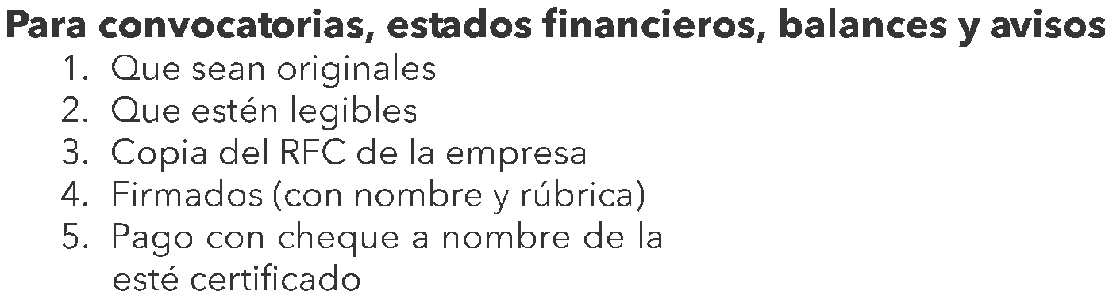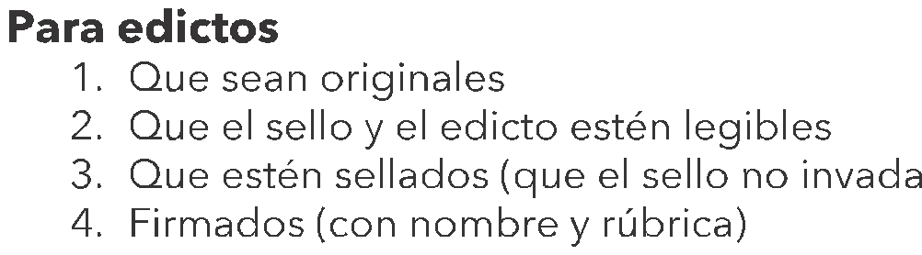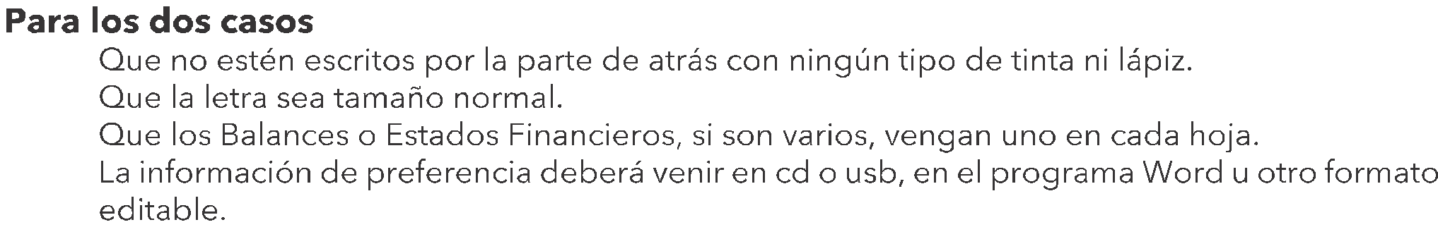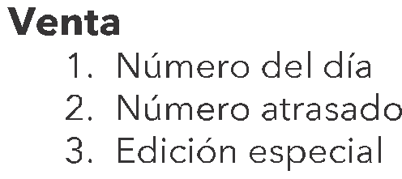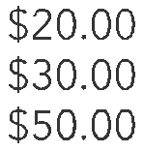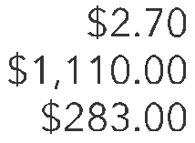

**S U M A R I O**

MARTES 10 DE JUNIO DE 2014

NÚMERO 22. SECCIÓN III TOMO CCCLXXIX

**ACUERDO** del Consejo del Instituto de Transparencia e Información Publica de Jalisco (clasificación de información pública). **Pág. 3**

**ACUERDO** del Consejo del Instituto de Transparencia e Información Publica de Jalisco (protección de la información confidencial y reservada). **Pág. 23**